CUSCO AVENTURA 04 DIAS – 03 NOCHES
CITY TOUR + MACHUPICCHU+ MONTAÑA DE COLORES

DIA 1: CUSCO CITY TOUR 4 RUINAS
A su llegada al Aeropuerto Alejandro Velasco Astete en Cusco, nuestro chofer lo estará esperando con un letrero con su nombre para brindarle una cálida bienvenida y trasladarlo cómodamente a su hospedaje.
Por la tarde, entre las 13:30 y 13:50 horas, nuestro transporte pasará a recogerlo para dar inicio a un fascinante recorrido por algunos de los principales atractivos turísticos de la ciudad. Visitaremos el impresionante Qoricancha, también conocido como el Templo del Sol, una de las construcciones más importantes de la época incaica.
Luego, exploraremos las Cuatro Ruinas Arqueológicas:
- Sacsayhuamán, cuyo nombre en quechua significa "Halcón Satisfecho", una imponente fortaleza con enormes bloques de piedra.
- Qenqo, o "Laberinto", un misterioso santuario con canales y pasadizos tallados en roca.
- Puca Pucara, la "Fortaleza Roja", que servía como punto de control y resguardo en tiempos incaicos.
- Tambomachay, conocido como los "Baños del Inca", con sus fuentes de agua que habrían sido utilizadas para rituales y ceremonias en honor al agua.
Finalizaremos el tour con nuestro retorno a la ciudad de Cusco.
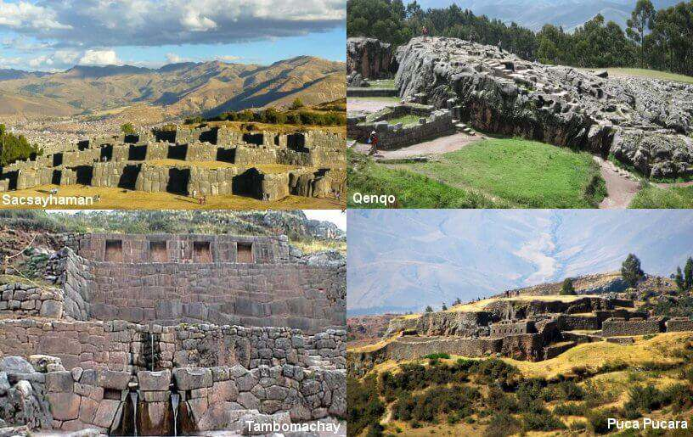
Noche en Cusco
INCLUYE:
- Recojo del aeropuerto a su hotel
- Recojo del hotel para iniciar el Tour
- Guías profesionales
- Transporte.

- Ingresos a todos los atractivos
- Noche en Cusco.
NO INCLUYE:
- Alimentación

DIA 2: MACHUPICCHU FULL DAY
A la hora coordinada con nuestro equipo de operaciones, y dependiendo del horario de su tren, pasaremos a recogerlo en su hotel para iniciar esta inolvidable experiencia. Nuestro transporte privado lo llevará hasta la estación de tren en el encantador pueblo de Ollantaytambo, en un trayecto de aproximadamente 1 hora y 30 minutos a través del hermoso Valle Sagrado.
Una vez en la estación, abordaremos el tren de Peru Rail o Inca Rail, según su ticket, y daremos inicio a un viaje escénico rodeado de impresionantes paisajes andinos rumbo al pueblo de Aguas Calientes (2,700 m s. n. m.). Al llegar, nuestro asistente lo estará esperando para acompañarlo a la estación de autobuses. Desde allí, ascenderemos 400 metros de altitud por un camino en zigzag hasta llegar a la entrada del majestuoso Santuario de Machu Picchu, conocido mundialmente como la "Ciudad Perdida de los Incas".
A su llegada, nuestro guía especializado lo recibirá y, una vez reunido el grupo, comenzaremos el recorrido por el circuito asignado. Durante aproximadamente 2 horas, exploraremos los principales sectores de la ciudadela inca, mientras nuestro guía compartirá fascinantes relatos sobre su historia, arquitectura y significado cultural. Además, tendrá tiempo para capturar fotografías y videos inolvidables de este impresionante sitio.
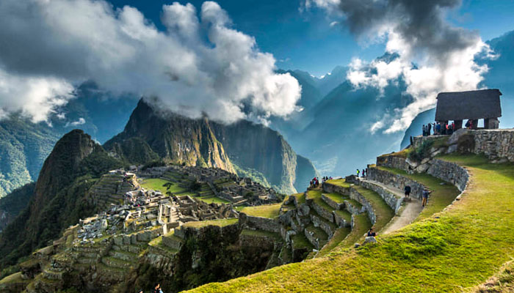
Al finalizar la visita, descenderemos en bus hasta Aguas Calientes, donde dispondrá de tiempo libre para almorzar o pasear por el pintoresco pueblo. En la tarde o noche, dependiendo de su horario de tren, deberá presentarse 25 minutos antes en la estación para abordar el tren de regreso a Ollantaytambo. Allí, nuestro chofer lo estará esperando para trasladarlo cómodamente de regreso a la ciudad de Cusco, donde pasará la noche en su alojamiento.
INCLUYE:
- Traslado Hotel Cusco – Estación de Ollanta
- Tren EXPEDITION Peru rail o VOYAGER Inca Rail según disponibilidad.

- Guía profesional, idioma español / inglés en servicio compartido.
- Bus de subida y bajada al Santuario de Machupicchu.
- Ingreso al Santuario arqueológico de Machupicchu
- Almuerzo buffet
- Traslado estación Ollanta – Cusco.
- Noche en Cusco.

NO INCLUIDO:
- Bebidas

DIA 3: MONTAÑA DE COLORES
Nuestra aventura hacia la impresionante Montaña de Colores comienza temprano, a las 04:00 a.m., cuando partimos en dirección al sur hasta llegar al pueblo de Quiquijana. Aquí disfrutaremos de un delicioso desayuno buffet, ideal para recargar energías antes de continuar nuestro recorrido.
Luego, abordaremos nuevamente nuestro transporte para viajar aproximadamente 2 horas hasta el punto de inicio de la caminata. Antes de comenzar, nuestro guía brindará importantes indicaciones para garantizar un recorrido seguro y placentero. Además, aquellos que prefieran realizar el trayecto a caballo podrán coordinarlo previamente con el guía.
La caminata hacia Vinicunca dura aproximadamente 1 hora, durante la cual podremos admirar el majestuoso Glaciar de Hatun Ritti (4,925 m s. n. m.) y la increíble diversidad de flora y fauna andina. Al llegar a la famosa Montaña de los Siete Colores, dispondremos de tiempo suficiente para explorar, tomar fotografías y capturar videos de este espectacular paisaje.
Tras disfrutar de la vista panorámica, iniciaremos el regreso por el mismo camino hasta llegar al punto de partida, donde nuestro transporte nos llevará de vuelta a Quiquijana para disfrutar de un almuerzo buffet.
Finalizado el almuerzo, emprenderemos el retorno a Cusco, llegando aproximadamente entre 4:30 p.m. y 5:00 p.m.
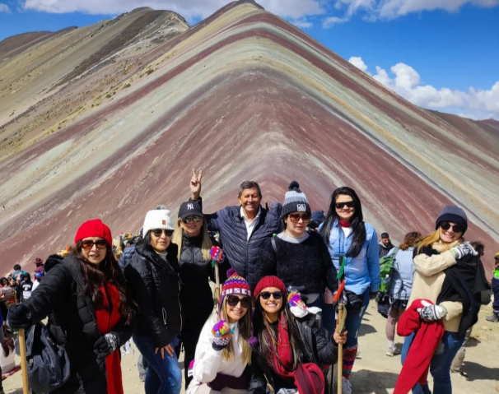
Noche en Cusco.

INCLUYE:
- Recojo de su hotel
- Transporte turístico
- Guía profesional
- Desayuno buffet
- Almuerzo buffet
- Mantas
- Bastones de trekking
- Botiquín de primeros auxilios
- Oxigeno

NO INCLUYE:
- Bebidas
- Alquiler de Caballo

DIA 4: CUSCO – SALIDA
Según el horario de su vuelo, 02 horas antes pasaremos por su hotel para traslado al Aeropuerto.
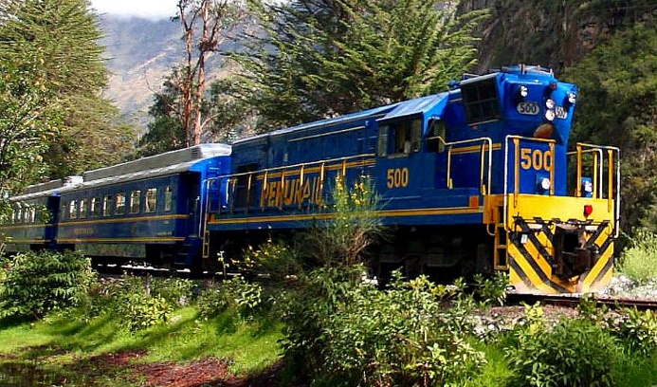
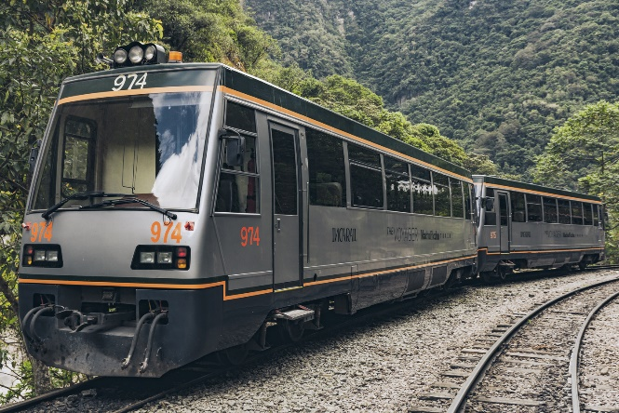
FIN DE NUESTROS SERVICIOS
ESTE PROGRAMA INCLUYE:
- Traslados Aeropuerto – Hotel
- 03 noches de alojamiento en Cusco
- Desayunos
- City tour 04 ruinas
- Ingreso Qoricancha
- Machupicchu con TREN TURISTA ida y retorno
- Ticket de bus subida y bajada al Santuario
- Ingreso a Machupicchu
- Almuerzo en Machupicchu pueblo
- Boleto turístico
- Montaña de colores
- Desayuno y Almuerzo en Tour Montaña
- Guía oficial de turismo en servicio grupal en todas las actividades
- Recojo desde su hotel para todos los tours
- Traslado Hotel – Aeropuerto
- Asistencia permanente

TARIFAS POR PERSONA EXPRESADA EN USD$ DOLARES AMERICANOS:

CUSCO AVENTURA 04D-03N  CITY TOUR, MACHUPICCHU EN TREN TURISTA, MONTAÑA DE COLORES  SERVICIO GRUPAL |  | EXTRANJEROS
HOTELES | CATEGORIA | SIMPLE | DOBLE | TRIPLE | CHD
ANDEN INKA / CASONA PLAZA / TIKA WASI CASA BOUTIQUE / SAN FRANCISCO PLAZA /IMPERIAL CUSCO / SAMAY HOTEL / TURIWASI HOUSE BOUTIQUE / PRISMA (Hab Standard) | TURISTA STANDARD | 586 | 500 | 496 | 382
INKARRI CUSCO / INKARRI PLAZA REGOCIJO / LLIMPIMPAC / WAMAN CUSCO / TAYPIKALA CUSCO / SAN AGUSTIN INTERNACIONAL / ROYAL INKA | TURISTA SUPERIOR | 654 | 516 | 516 | 392
SAN AGUSTIN DORADO / XIMA CUSCO / HACIENDA CUSCO / MONASTERIO SAN PEDRO /TIERRA VIVA CENTRO , SAPHI , SAN BLAS (standard) /SASKA HOTEL | PRIMERA | 710 | 540 | 540 | 426
MOTTO BY HILTON RUMI PUNKU / SAN AGUSTIN PLAZA / JOSE ANTONIO CUSCO / CASA ANDINA STANDARD SAN BLAS | PRIMERA SUPERIOR | 754 | 571 | 589 | 474
HILTON GARDEN INN (Hab Superior) / QUINTA SAN BLAS ANANAY (Deluxe) / CASA ANDINA STANDARD CUSCO PLAZA /UNION CUSCO (Hab Superior) /COSTA DEL SOL (Hab Standard)*/ SONESTA CUSCO | PREMIUM | 846 | 624 | 625 | 511
COSTA DEL SOL RAMADA (Colonial) / CASA ANDINA PREMIUM/ NOVOTEL CUSCO ( Colonial ) | PREMIUM SUPERIOR | 965 | 690 | 683 | 568
CASA CARTAGENA (Lp Suite) / LIBERTADOR PALACIO DEL INKA (Hab Classic) * / CASA CLARA (Deluxe) | LUXURY | 1706 | 1038 | 987 | 872
LIBERTADOR PALACIO DEL INKA (Hab Deluxe) /LA CASONA INKATERRA (Patio)* | LUXURY SUPERIOR | 1902 | 1136 | 988 | 873

CUSCO AVENTURA 04D-03N  CITY TOUR, MACHUPICCHU EN TREN TURISTA, MONTAÑA DE COLORES  SERVICIO GRUPAL |  | PERUANOS
HOTELES | CATEGORIA | SIMPLE | DOBLE | TRIPLE | CHD
ANDEN INKA / CASONA PLAZA / TIKA WASI CASA BOUTIQUE / SAN FRANCISCO PLAZA /IMPERIAL CUSCO / SAMAY HOTEL / TURIWASI HOUSE BOUTIQUE / PRISMA (Hab Standard) | TURISTA STANDARD | 589 | 472 | 461 | 356
INKARRI CUSCO / INKARRI PLAZA REGOCIJO / LLIMPIMPAC / WAMAN CUSCO / TAYPIKALA CUSCO / SAN AGUSTIN INTERNACIONAL / ROYAL INKA | TURISTA SUPERIOR | 645 | 491 | 486 | 381
SAN AGUSTIN DORADO / XIMA CUSCO / HACIENDA CUSCO / MONASTERIO SAN PEDRO /TIERRA VIVA CENTRO , SAPHI , SAN BLAS (standard) /SASKA HOTEL | PRIMERA | 711 | 520 | 513 | 408
MOTTO BY HILTON RUMI PUNKU / SAN AGUSTIN PLAZA / JOSE ANTONIO CUSCO / CASA ANDINA STANDARD SAN BLAS | PRIMERA SUPERIOR | 763 | 556 | 570 | 465
HILTON GARDEN INN (Hab Superior) / QUINTA SAN BLAS ANANAY (Deluxe) / CASA ANDINA STANDARD CUSCO PLAZA /UNION CUSCO (Hab Superior) /COSTA DEL SOL (Hab Standard)*/ SONESTA CUSCO | PREMIUM | 872 | 619 | 614 | 509
COSTA DEL SOL RAMADA (Colonial) / CASA ANDINA PREMIUM/ NOVOTEL CUSCO ( Colonial ) | PREMIUM SUPERIOR | 1012 | 696 | 681 | 576
CASA CARTAGENA (Lp Suite) / LIBERTADOR PALACIO DEL INKA (Hab Classic) * / CASA CLARA (Deluxe) | LUXURY | 1887 | 1107 | 1040 | 935
LIBERTADOR PALACIO DEL INKA (Hab Deluxe) /LA CASONA INKATERRA (Patio)* | LUXURY SUPERIOR | 2118 | 1223 | 1041 | 936

*No aplica Habitación Triple.
** categoría Premium Superior, Luxury y Luxury Superior cuentan con traslados y guiados privados para el tour a Machupicchu.

IMPORTANTE:
- Se confirmará el circuito a Machupicchu según la disponibilidad de espacios para la fecha solicitada.
- Los horarios de tren están sujetos al horario de ingreso al Santuario y disponibilidad de espacios.
- Las horas de recojo son reconfirmadas en destino.
- Los Desayunos se sirven dentro del horario de cada hotel.
- Los horarios aproximados de Check in de 12:00 a 13:00 pm y Check out de 09:00 a 10:00 am ( estos varían según el hotel seleccionado).
- Los hoteles están sujetos a disponibilidad, pueden ser cambiados por otros en la misma categoría.
- El hotel en Machupicchu pueblo es más básico a pesar de la misma categoría que los Hoteles en Cusco.
- El recojo de los tours es desde el hotel y los retornos es a Plaza San francisco o Plaza Regocijo a 2 cuadras de la plaza de armas.

TRENES INCLUIDOS EN LA TARIFA:

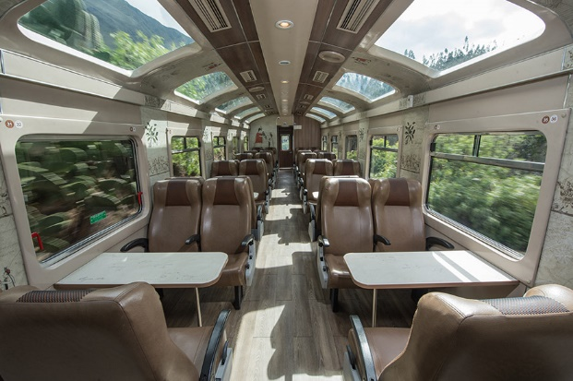
TREN EXPEDITION - PERURAIL
El viajero en el Expedition se encontrará cómodo y relajado, además estará informado sobre los puntos más importantes que tiene esta ruta milenaria y que todo aventurero debe conocer. El Expedition cuenta con vagones totalmente cubiertos por ventanas amplias para que el viajero se sumerja en la belleza del paisaje natural, y haga que su experiencia a Machu Picchu comience en el tren.

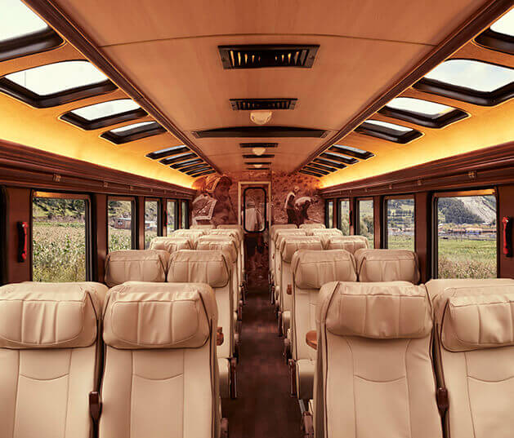

TREN VOYAGER- INCA RAIL
Inicia tu travesía disfrutando de cómodos asientos y de nuestro excelente servicio. Deléitate del increíble paisaje que envuelve el camino a Machu Picchu entre picos nevados, imponentes montañas, río serpenteante y el cambio de vegetación hasta entrar en el mágico bosque húmedo que alberga la Ciudadela Inca. Amplias ventanas, Música ambiental, Venta de snacks y bebidas.

DESEAS MEJORAR TU TREN ¡¡¡, TENEMOS ESTAS OPCIONES :
TREN VISTADOME PANORÁMICO
TREN SERVICIO VISTADOME PERURAIL POR TRAMO: + USD 45.00 por persona.

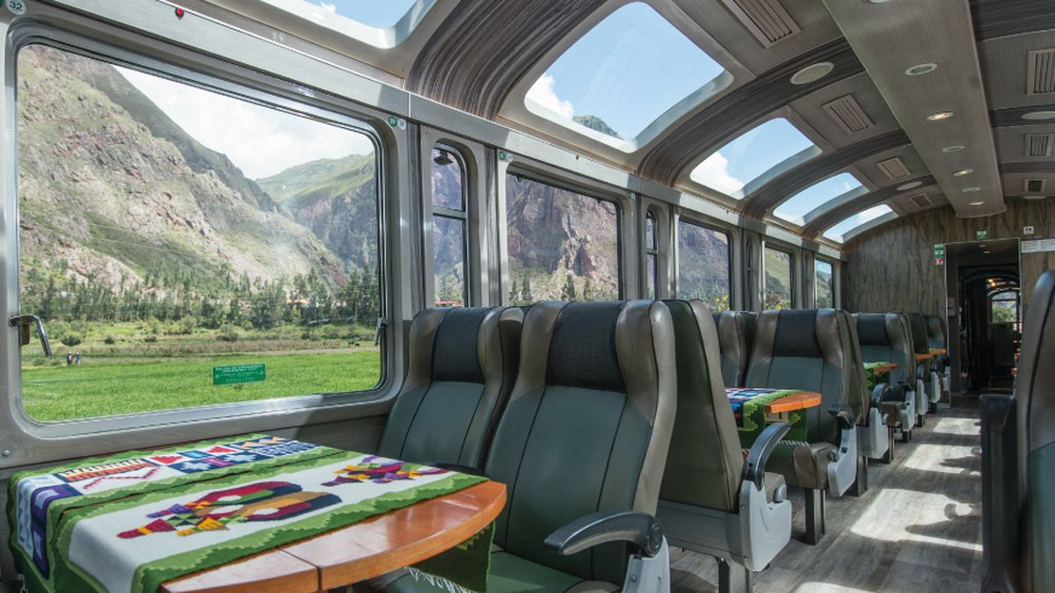
Rodeado completamente de vidrio, con vagones con amplias ventanas panorámicas que ofrecen vistas escénicas sin iguales y un sin número de oportunidades para tomar fotografías espectaculares, el viajero en el Vistadome se conecta y se siente parte del impresionante paisaje del Perú. Perurail brinda una atención personalizada y de primer nivel en la que el viajero a bordo vivirá una experiencia inolvidable. El Vistadome cuenta además con sistema de aire acondicionado y calefacción, asientos de cuero que se amoldan al cuerpo brindando comodidad y relax durante todo el viaje. También sirven snacks y bebidas.

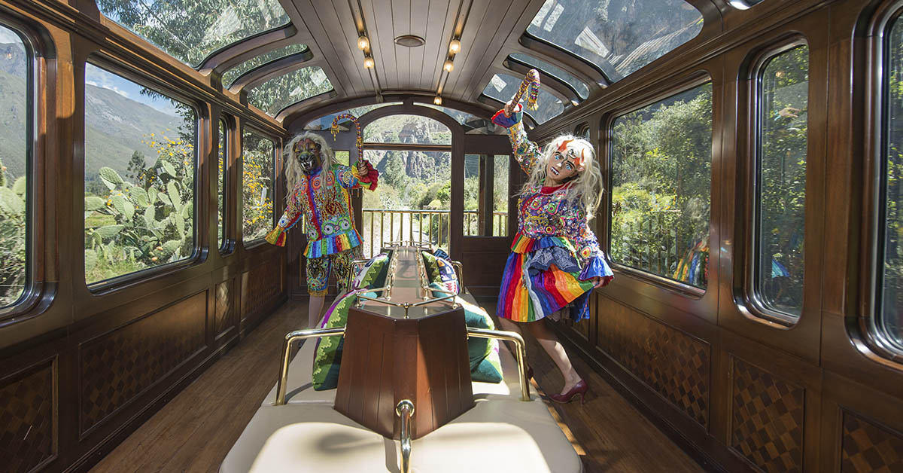
TREN VISTADOME OBSERVATORY

TREN SERVICIO VISTADOME OBSERVATORY
POR TRAMO: +USD 65.00 por persona.

El tren PeruRail Vistadome Observatory recorre la ruta entre Cusco y Machu Picchu brindándote una experiencia de viaje única. Un ambiente exclusivo que te envuelve con el mágico paisaje gracias a sus ventanas panorámicas y al coche observatorio, viviendo un viaje inolvidable y disfrutando de cerca nuestra cultura a través de la música y la danza típica del Saqra. A lo largo de la ruta, los pasajeros podrán desplazarse entre el coche panorámico y el elegante coche observatorio.

CONDICIONES GENERALES:
- Todas nuestras tarifas son sujetas a disponibilidad y cambio.
- Se considera INF (infante) a niños menores de 02 años 11 meses, no pagan por ningún servicio, y no tienen derecho a alimentación, cama ni asiento en los tours.
- Se considera CHD (Niño) a niños desde 03 años hasta 11 años tienen una tarifa especial y comparten habitación con sus padres , la tarifa CHD o Niño solo aplica cada 2 adultos pagantes.
- Mayores de 11 años considerados como adultos.
- Menores de edad deben viajar con algún documento de identidad.
- Tarifas no reembolsables, ni transferibles.
- Tarifas no aplican para feriados, semana santa, fines de semana largo, fiestas patrias, navidad o año nuevo.
- Tarifas válidas para viajes hasta Marzo 2026

FORMAS DE PAGO:
- TRANSFERENCIAS BANCARIAS O DEPOSITO A CUENTA CORRIENTE (SOLO CUENTA ORIGEN PERU)
- PAGOS CON TARJETA CREDITO O DEBITO +5%

RECOMENDACIONES
Traer consigo toalla, medicamentos e implementos de higiene personal, zapatillas o zapatos de caminata, linterna con pilas y focos de repuesto, sombrero o gorro, lentes para el sol, protector solar, repelente de insectos, impermeable, camisas de manga larga y pantalones de algodón, ropa caliente en caso de friaje, binoculares, cámara fotográfica, mochila de equipaje y mochila pequeña.

LA RESPONSABILIDAD Y OBLIGACIÓN
- Los clientes aceptan que Perú Green Luxury no tiene ninguna responsabilidad por la no prestación de los servicios ofertados en caso de condiciones meteorológicas adversas o desastres naturales que no puedan ser previstos. Así mismo, reconoce que no habrá responsabilidad, en caso de movimientos políticos, accidentes, declaración de estado de emergencia, cierre de fronteras, huelgas o cualquier otro acto público fuera del control de Perú Green Luxury, que no pudiera ser previsto. En estos casos, no será reembolsable el valor del servicio contratado.
- El pasajero acepta que Perú Green Luxury actúa como intermediario de empresas de servicios turísticos, no tiene ni obligación ni responsabilidad, por la pérdida, daño o lesión sostenidas en relación con los servicios y alojamientos proporcionados por los ferrocarriles, empresas de transporte terrestre, compañías de turismo locales, operadores del tour, compañías de buques de vapor, aerolíneas, deportes de aventura, hoteles y medios de alojamiento. Todos estos servicios, operan bajo las leyes del país, sometiéndose a las regulaciones que las autoridades pertinentes proporcionan.
- Los servicios que se brindan a través de este sistema son intangibles por lo tanto si los pasajeros por cualquier motivo no toman los servicios en la fecha y hora programada asumirán la responsabilidad de los gastos totales de éstos.

